**ZASADY GRUPY GPO**

I.Wprowadzenie do ćwiczenia.  
  
**1. Zasady grupy - wprowadzenie.**  
- *Zasady grupy (Group Policy)* - są mechanizmem kontrolowania i wdrażania ustawień konfiguracyjnych systemu operacyjnego.  
  
**2. Edytor obiektów zasad grupy.**  
- *GPO (Group Policy Object)* - to narzędzie, które umożliwia scentralizowane zarządzanie wieloma użytkownikami jednocześnie, z możliwością stosowania dziedziczenia zasad.  
  
**3. Kategorie zasad grupy.**  
- *zasady dotyczące komputerów* - dotyczą ustawień komputera i ładowane są podczas startu systemu jeszcze przed zalogowaniem,  
- *zasady dotyczące użytkowników* - dotyczą ustawień specyficznych dla użytkownika i ładowane są w momencie logowania do systemu.  
  
**4. Stosowanie konsoli Group Policy Management.**  
*Group Policy Management (Zarządzanie Zasadami Grupy)* to przystawka konsoli MMC, z której często administratorzy korzystają do tworzenia obiektów GPO i zarządzania nimi.  
  
**5. Uruchamianie "Edytora obiektów zasad grupy".**  
Możemy to zrobić na dwa sposoby:  
- *dodajemy do konsoli przystawkę "Zasady grupy" i tam ją uruchamiamy*  
- *wpisujemy w wierszu poleceń gpedit.msc*  
  
**6. Tworzenie przykładowej zasady dotyczącej użytkownika.**  
Tworzymy w domenie jednostkę organizacyjną "Informatycy". Następnie w "Menedżerze serwera" z menu "Narzędzia" wybieramy "Zarządzanie zasadami grupy".

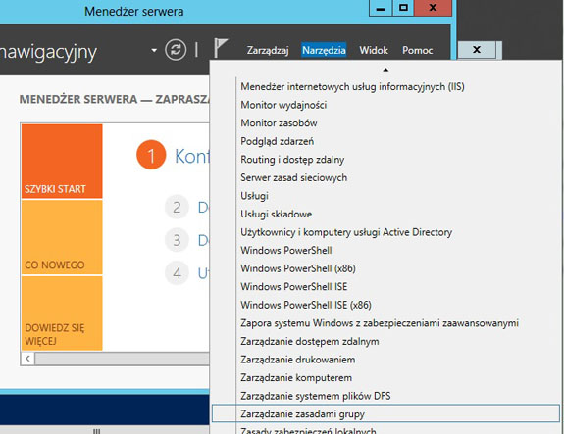

Pojawia nam się okno, w którym klikamy naszą j.o. "Informatycy", następnie PPM i wybieramy "Utwórz obiekt zasad ...".

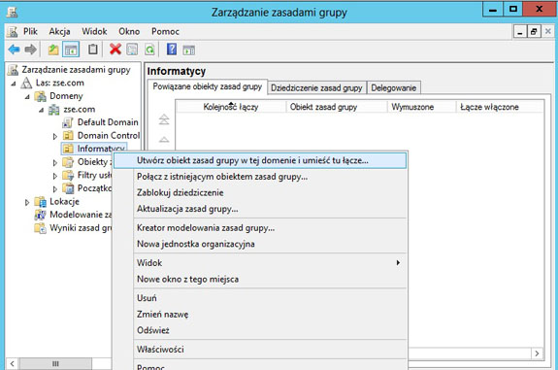

Tworzymy nową polisę - nazywamy ją "Polisa dla informatyków" i naciskamy "OK".

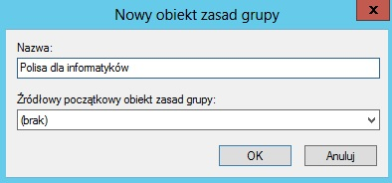

Zaznaczamy naszą polisę, klikamy PPM i wybieramy "Edytuj" aby coś naszym użytkownikom ograniczyć.

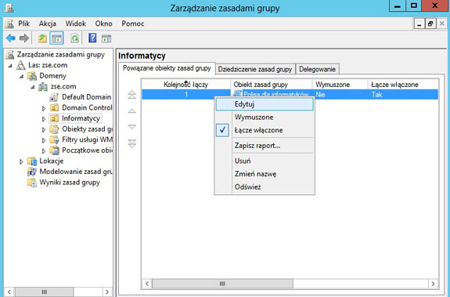

Następnie z "Konfiguracji użytkownika" wybieramy np. "Opcje klawiszy Ctrl+Alt+Del" i postaramy się wyłączyć użytkownikom "Menedżer zadań".

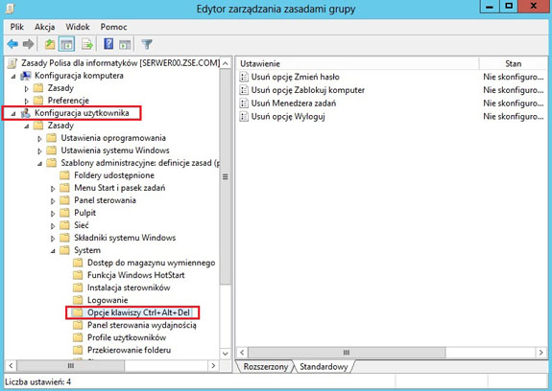

Klikamy dwukrotnie opcję "Usuń Menedżera zadań" i pojawia nam się okno, w którym tę funkcję uaktywniamy. Możemy sobie dodać jakiś komentarz i naciskamy "Zastosuj" i "OK".

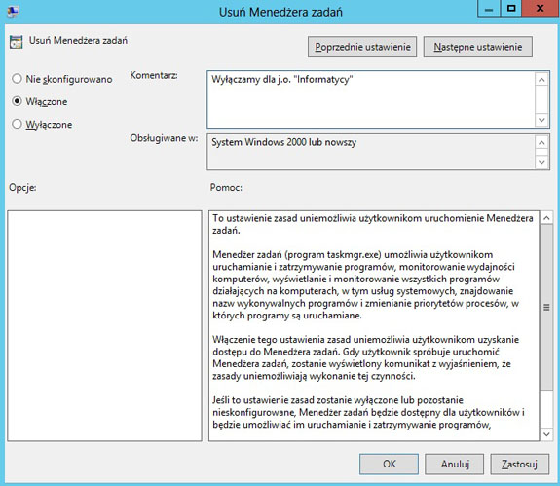

Gdy rozwiniemy sobie naszą polisę (w oknie po lewej stronie) widzimy po prawej stronie szczegóły w zakładce "Ustawienia".

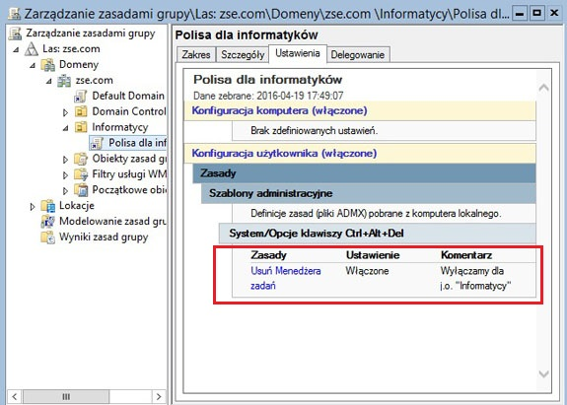

Następnie tworzymy dwa konta w j.o. "Informatycy".

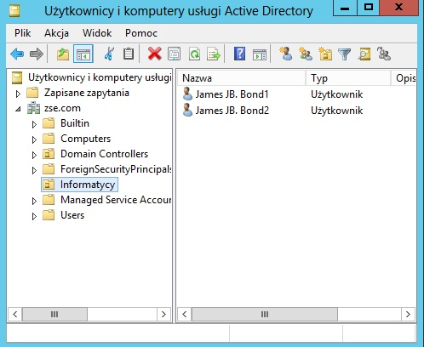

I logujemy się na kliencie jednym z tych użytkowników. Po zalogowaniu i wciśnięciu „Ctrl+Alt+Del” powinniśmy uzyskać taki efekt.

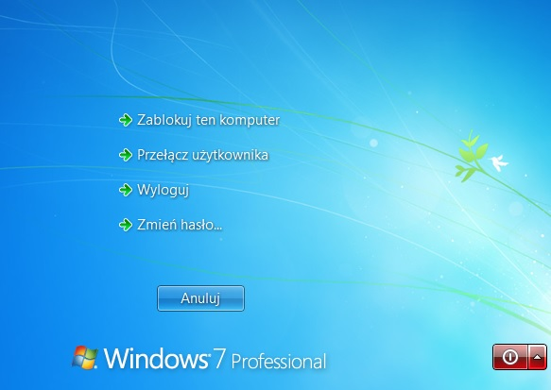

Nie widać kim jesteśmy zalogowani, ale możemy to sprawdzić inaczej np. wpisując w wierszu poleceń **taskmgr** i powinniśmy uzyskać taki efekt.

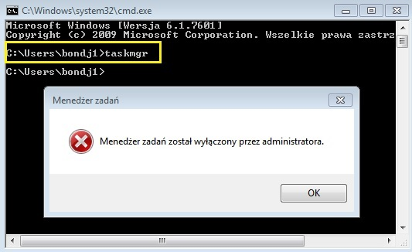

II. Zadanie do wykonania na lekcji.  
**Wszystkie czynności udokumentuj zrzutami z ekranu i umieść w swoim katalogu.**

1. Dla jednostki organizacyjnej "Informatycy":
   * wyłącz możliwość zmiany tapety na pulpicie,
   * wyłącz funkcję "Opcje folderów",
   * usuń listę "Wszystkie programy" z "Menu start",
   * usuń ikonę dysku C z "Mój komputer".
2. Utwórz jednostkę organizacyjną "Kadry" i w niej trzech nowych użytkowników.
3. Następnie korzystając z zasad grupy:
   * zablokuj opcję "Dodaj usuń programy",
   * po kliknięciu CTRL+ALT+DEL - usuń opcję zmiany hasła,
   * usuń przycisk wyloguj z "Menu start",
   * wyłącz wiersz poleceń.
4. Przenieś jednego użytkownika z j.o. "Kadry" do "Informatycy" i sprawdź jak działają ustawienia.
5. Przenieś jednego użytkownika z j.o. "Informatycy" do "Kadry" i sprawdź jak działają ustawienia.